Практическая работа №5. Вариант 15

Трансляция виртуального адреса через TLB
Задание. VPN = 2 → PFN = 6, размер страницы 512 Б, виртуальный адрес 0x2F1. Вычислить физический адрес по таблице TLB. Определить, возможна ли трансляция или произойдет Page Fault.
Решение.
Дано.
Параметр | Значение
VPN в записи TLB | 2
PFN в записи TLB | 6
Размер страницы | 512 Б = 2⁹ = 0x200
Виртуальный адрес | 0x2F1 = 753

Разделение адреса.
Размер страницы 512 Б равен 2⁹. Значит, смещение занимает 9 младших бит. Остальные старшие биты это номер виртуальной страницы.
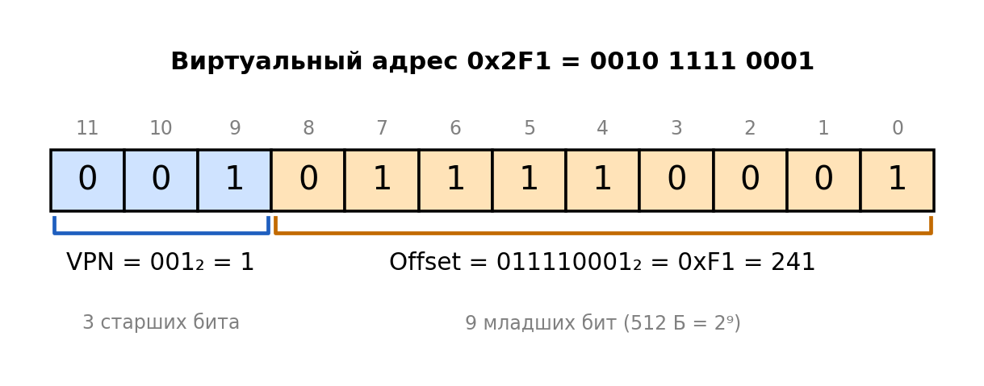
Рисунок 1. Разделение виртуального адреса 0x2F1
Смещение.
$$Offset = 0x2F1 mod 0x200 = 0x2F1 - 0x200 = 0xF1 = 241$$
VPN виртуального адреса.
$$VPN = 0x2F1 // 0x200 = 753 // 512 = 1$$
Проверка TLB.
В TLB есть запись только для страницы 2.
VPN | PFN
2 | 6

VPN адреса равен 1, а в TLB хранится VPN = 2. Записи для страницы 1 нет, поэтому трансляция невозможна.
Формула физического адреса.
Если бы запись в TLB подошла, адрес считался бы по формуле (1). Подставим PFN = 6 и найденное смещение.
$$Physical Address = PFN × Page Size + Offset (1)$$
$$Physical Address = 6 × 0x200 + 0xF1 = 0xC00 + 0xF1 = 0xCF1$$
Результат.
Виртуальный адрес 0x2F1 принадлежит странице VPN = 1 со смещением 0xF1. В TLB есть запись только для VPN = 2. Трансляция невозможна, произойдет Page Fault, будет вызван обработчик исключения.
Для справки. По формуле (1) с записью VPN = 2 → PFN = 6 получился бы адрес 0xCF1 (3313). Он не является результатом трансляции, так как страница 1 в TLB отсутствует.

